НАВЕСНОЕ ОБОРУДОВАНИЕ ДЛЯ ТРАКТОРОВ

Фреза дорожная тракторная ФДТ-10
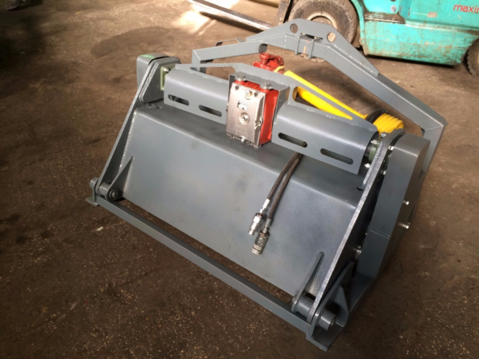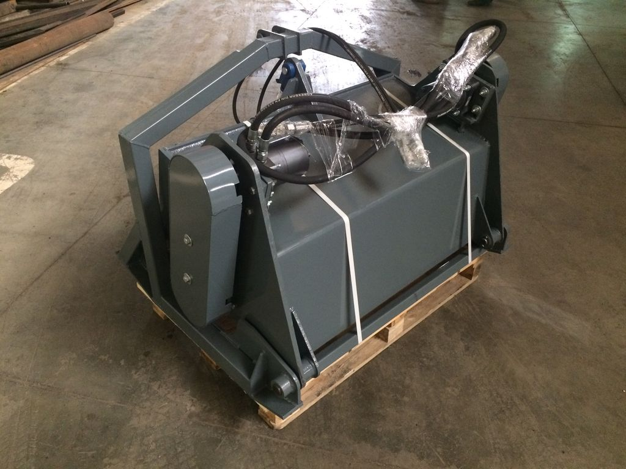
Дорожная фреза – незаменимый инструмент при ямочном ремонте дорог и площадей. Она представляет собой барабан с 78 резцами, которые при вращении срезают слой материала, а барабан измельчает их.
Фреза дорожная является навесным оборудованием для тракторов (МТЗ-80.1, МТЗ-82, «Беларус» 900-й серии) ЮМЗ-6, ЮМЗ-6ДМ, ЛТЗ-60АБ). Трактор должен быть оборудован задней трехточечной навеской и гидроходоуменьшителем.
Фреза дорожная позволяет демонтировать покрытия дорог без использования дополнительных инструментов. Тем самым увеличивается производительность дорожных работ с минимально затраченными временем и средствами!

Технические характеристики:
Варианты исполнения привода | механический от ВОМ трактора
Привод регулировки глубины фрезерования | гидравлический от штатной гидросистемы трактора
Ширина фрезерования, мм | 1000
Глубина фрезерования, мм | 0-70
Габаритные размеры, мм
длина/ширина/высота | 1050/1300/975
Тип рабочего органа | барабанный
Количество резцов | 78
Масса, кг | 750
Производительность, при скорости 0-0,44 км/ч на 1 диапазоне ГХУ на 1 передаче трактора, ВОМ – 1000 об/мин, м2/ч | 105 (значение может меняться в зависимость от качества дорожного покрытия, температуры воздуха и т.д…)

